教育部青年發展署出國報告
(出國類別：出國考察訪問)

103年青年志工績優團隊南韓參訪

服務機關：教育部青年發展署公共參與組
出國人職稱及姓名：副組長 陳愛珠
科 長 卓志忠
出國地區：南韓
出國期間：103年8月4日至8月8日
出國報告摘要

為落實 馬總統「台灣小飛俠計畫」及「百萬青年百萬志工」的青年政策，積極鼓勵青年關心國際社會，關懷本土發展，召喚國內青年在台灣與國際間積極參與扶貧、濟弱、永續發展等志工服務。每年均辦理青年志工績優團隊競賽，鼓勵青年團隊報名參賽分享服務經驗，遴選及表揚優秀青年志工團隊，並於隔年邀集8項競賽類別第一名團隊派員組成「103年青年志工績優團隊南韓參訪團」赴南韓與志工組織交流，吸取南韓推動志工經驗並交換志工服務經驗。
今年在駐韓代表處協助下，邀集去（102）年8項競賽類別第一名派員組團於8月4日至8月8日赴南韓參訪Better World、首爾市自願奉仕(義工)中心、韓國國際協力團、韓國青少年動振興院、仁川國際交流協力團、華僑志工會等志願服務組織。
目 次

壹、目的…………………………………………………第1頁

貳、團員名單……………………………………………第1頁

參、參訪行程……………………………………………第2 頁

肆、參訪組織介紹………………………………………第2 頁

伍、心得與建議…………………………………………第5頁

陸、活動照片……………………………………………第6頁

- 目的
為落實馬總統「台灣小飛俠計畫」及「百萬青年百萬志工」的青年政策，積極鼓勵青年關心國際社會，關懷本土發展，召喚國內青年在台灣與國際間積極參與扶貧、濟弱、永續發展等志工服務活動。每年青年署均辦理青年志工績優團隊競賽，鼓勵青年團隊報名參賽分享服務經驗，遴選及表揚優秀青年志工團隊，並於隔年邀集8項競賽類別第一名團隊派員組成海外參訪團，赴亞洲國家青年進行交流，與當地志工組織及青年交換志工服務經驗與交流，增進青年的國際視野。。
韓國全國人口大約為5,000萬人口，青少年人口約佔1,200萬人左右，在漢城市所居住的青少年人口約120萬人，在韓國政府強制青年志工服務時數下，青年從事志工服務蔚為風潮，參訪活動在駐韓代表處教育組的協助下，洽定參訪單位，於8月4日至8日邀集去（102）年各組第一名派員組成103青年志工績優團隊參訪團赴韓國參訪。

- 團員名單
機關／團隊名稱 | 姓 名
教育部青年發展署 | 陳愛珠
教育部青年發展署 | 卓志忠
2013高雄醫學大學國際志願服務計畫馬拉威團 |  | 陳鈞隆
中原大學電機系電力與能源研究室志工團隊 |  | 李育昌
國北小泰陽 |  | 許哲溥
楓杏醫學青年服務團 |  | 陳昱任
崑山創意媒體學院資訊志工 |  | 張碧芳
國立政治大學指南服務團 |  | 陳昱達
中原大學科技服務志工團 |  | 陳以邵
希望農場工作團隊 |  | 陳右昕

- 參訪行程

日 期 | 參 訪 組 織
8 月 4 日 | 抵達韓國仁川機場
8 月 5 日 | Better world  首爾市自願奉仕(義工)中心
8 月 6 日 | 韓國國際協力團
8 月 7 日 | 韓國青少年動振興院  仁川國際交流協力團  韓國華僑志工會
8 月 8 日 | 賦歸

- 參訪組織介紹
(一)Better world（www.1.or.kr）
於1999年創立，已有15年的歷史，共有685位工作人員，主要辦理全球化教育(Global Education) 跟工作坊(Work Camp)等2項工作，工作重點如下：
1.全球化教育：以教育、健康、環境為主題，每年遴選3,000位青年國外服務或邀請國外青年來韓國進行志工服務，讓青年透過國際化的文化交流，培養更多國際化的青年。
2.工作營：長期與世界125個國家685個機構共同發展服務工作，每年鼓勵3,000位青年到70個國家進行300個服務活動，另外也招募200位國外青年到韓國進行2-3週的志願服務及交流，以英語為共同語言，進行內容包括社區服務、環保、教育營、偏鄉小學建造等議題，穰國外青年於服務中體驗韓國文化及學習韓國文化。
(二)首爾市自願奉仕(義工)中心 （volunteer.seoul.go.kr）
首爾市自願奉仕(義工)中心(SVC)是首爾市政府於2006年設立的一個機構，主要負責整個首爾市的志工資源整合，擔任志工與受服務者之間的橋梁，並透過網路平台，讓有心服務的志工能夠找到適合的服務工作，也讓有需求的組織能夠找到志工來服務。中心轄下有25個分部，各分部會進行人力資源需求整合、志工服務審核、評估等工作，並將志工需求交由中心進行整合、派遣，因此自願奉仕(義工)中心可以對整個首爾市的志工資源進行有效地運用，同時也辦理招募、培訓等計劃，中心主要工作內容如下：
- 舉辦與海外志工機構進行的交流活動。
- 蒐集國外志願服務的資訊並翻譯成韓文，供志願服務團體參考。
- 依每個地區特性給予幫助，包括提供金錢補助或辦理輔導工作等。
- 開發培訓課程，辦理管理人員培訓、新進人員培訓及專業人員培訓等。
- 舉辦學術或專業研討會，拓展志工服務理念、強化志願服務組織的能力並開發優秀志工。
- 辦理獎勵及慶祝活動。
(三)韓國國際協力團（www.koica.go.kr）
成立於1991年，隸屬於外交部，主要目標為減少貧困人口、增進生活品質及與國際組織合作共同解決全球發展議題。透過國家相互合作的機制，派遣志工至國外進行服務，每年由國外單位將各地需要志工服務或需解決的問題進行回報，再由國際協力團進行志工招募及培訓的活動，每一個服務活動最長服務期間為2年，服務內容包括教育、健康、文化等面向，服務範圍遍及47個國家。KOICA針對服務志工會先進行5週的文化、語言以及安全的培訓，在培訓之後將會被派遣到各個國家去做服務，至服務當地後也會再進行2個月的培訓，而在服務期間，每個月也會給予志工津貼，讓她們在結束服務後，不用擔心生活問題。
另外針對青少年服務部分，分為青年與大學生，青年的服務時間為一年，以4~6人為一小組，前往亞洲國家，進行包含電子、機械、烘焙等等的服務；大學生的服務時間為五個月，內容主要為教育、文化服務等。
KOICA的經費主要來源為企業贊助，透過服務的方案，讓企業也能夠肩負社會責任而回饋社會，實際上也讓韓國的企業在受服務的國家中取得立足點，長遠來看對企業的發展也是一大利多，也可以減少政府在經費上的支出。
(四)韓國青少年動振興院（www.kywa.or.kr）
青少年活動振興院，是以青少年為服務主體的政府機構，成立於2010年，隸屬於家庭婦女部，服務對象以9至24歲的青年為主體，提供了青少年非常多不同面向的發展訓練與服務，主要內容包括：
- 辦理青少年活動機構認證制度：針對700多個團體於從事志願服務時，服務成果是否良好、活動內容是否安全、是否有適當指導者引導等進行認證及評估。
- 辦理青少年政策會議：邀請青少年針對青少年問題鈄過討論提出解決方案及綜合意見，於每年10月會邀請政府部門跟青年座談，針對解決方案及意見共同討論，並由各部門研議是否可接受或採納及給予回饋。
- 辦理國際青少年獎勵制度：由青少年自發進行身體鍛鍊、自我開發、探險活動及志願服務等活動，審核通過則分別頒給金獎、銀獎及銅獎的獎勵。
- 辦理志願服務媒合活動：建置媒合網站，目前有300萬會員，透過網路系統青年可申請、挑選服務場所及分享服務內容及感想，另外老師亦可透過該系統，了解學生的志願服務時數；透過網路提供各項青少年活動資訊。
- 辦理青少年課後學苑：建置200多個課後輔導點，以單親家庭或父母均上班放學後沒有人照顧的學童為主要對象，辦理課業輔導，並提供晚餐或午餐。
- 提供獎學金政策：每年提供55億韓幣的金額，提供3000個名額供青年申請。
- 青少年培訓：轄下有4間的訓練或輔導中心，包括有綜合的室內體驗中心及戶外活動的體驗，體驗內容包括有宇宙、海洋等知識的體驗，另外也有偏差青少年的輔導。
- 就業創業的指導：提供體驗的機會，透過體驗讓學生了解職場是否符合其專長或興趣，以決定未來就業方向，實習機關包括公務機關與大企業；另外也成立青年創業資源中心。
(五)仁川國際交流協力團
南韓為了九月的亞運會和亞帕運的活動，規劃為每一個參賽國家提供服務志工，招募對國家抱有熱情的大學生組成「青年Support」交流團，他們分有好幾個不同的小隊分別為各個國家的選手服務，包括參與國家選手的歡迎與歡送儀式、活動賽事的助威與加油、觀光交流的親善活動及協助選手村入住、閉幕與開幕等服務活動。這次臺灣加油團主要是由對台灣文化有興趣或是本身是華僑的青年學生所組成，透過辦理組隊會議、小組研討會議等，凝聚團隊向心力與共識。
(六)韓國華僑志工會
華僑志工會是由南韓的華僑在10年前成立的，進行的服務內容主要為辦理敬老活動，服務養老院或安養院的老年人們，又或是是舉辦兒童的活動，由於他們是屬於民間團體，無法獲得政府經費的補助，活動經費需自行籌措，由此可以看出該團體真正對服務的熱忱。另外華僑學校的校長也分享華僑學校經營的困境，包括人數減少、文化衝擊及資源短缺等問題。
- 心得與建議
(一)此次參訪活動，感謝駐韓國代表處教育組協助安排參訪單位，並與參訪單位聯繫確認，參訪過程中亦派員至現場致意，使活動能順利完成；另本次參訪要求承辦單位(雄獅旅行社)需聘請一位翻譯人員，於參訪過程中進行翻譯，對促進團員了解各單位服務內容幫助甚大。
(二)參訪前，由團員先行上網了解參訪單位相關資料，卻發現除了韓文外，大多沒有其他國家語言網頁(包含英文)，造成團員資料準備不夠充分，無法事先了解參訪單位業務全貌，僅能在現場經由翻譯了解，降低參訪學習成效，也感受到英文網頁的重要性，在非英語系的國家，網頁通常不會製作英文版或是簡化相關資訊內容，以致無法讓其他國家了解業務全貌，台灣亦有類似情形，建議各單位可加強英文網頁內容的豐富性。
(三)在參訪中發現，南韓以國家整體力量在進行志願服務，不論是Better World或是koica，政府都投入相當多的經費與資源，有計劃性的在培育青少年，對逐漸邁向高齡化社會與積極參與國際事務的南韓而言，是相當正確的做法，也值得臺灣借鏡。
(四)本次參訪大多為政府單位，或者是上級志工輔導單位，雖可以讓團員了解韓國整體志工服務的規劃方向，但建議可以考慮安排跟實際服務的單位或是志工進行交流，應可以讓團員在交流中激盪出更多的火花。
(五)韓國的企業積極參與政府機構大大小小的服務企劃或提供資金的贊助，讓企業的力量成為社會服務的推手，或許是值得臺灣在未來應該努力的方向。
陸、活動照片
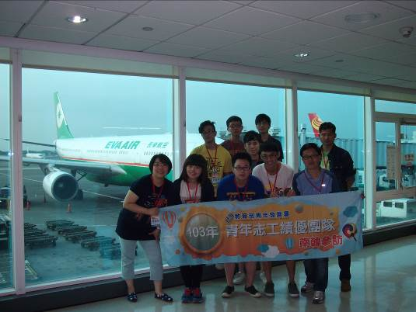  於中正機場合影，準備出發 | 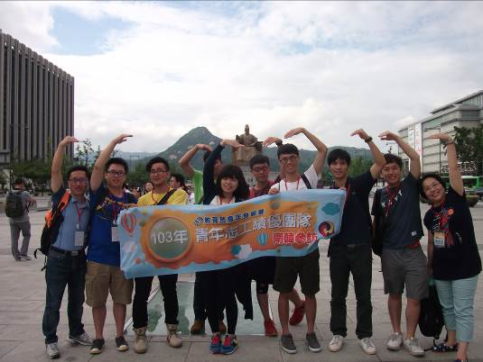  參觀清溪川
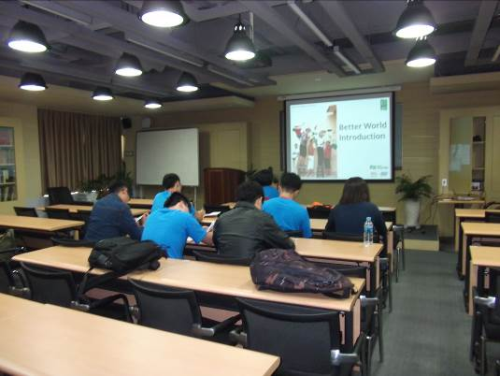  於Better World聽取簡報 | 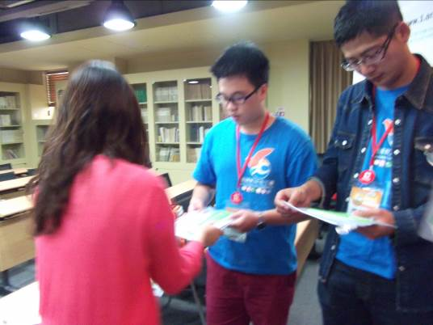  團員致贈親手製作之紀念品
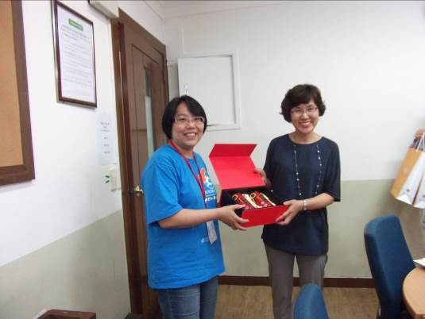  陳愛珠團長致贈紀念品予奉仕中心執行長 | 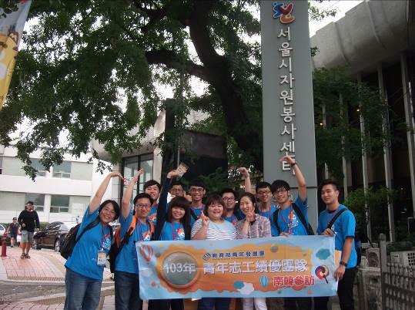  於奉仕中心外合影
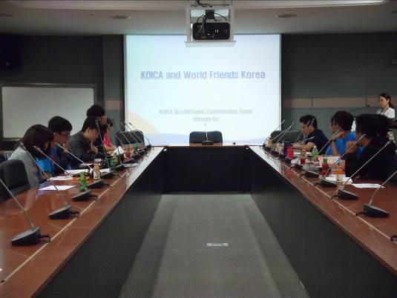  於koica聽取簡報 | 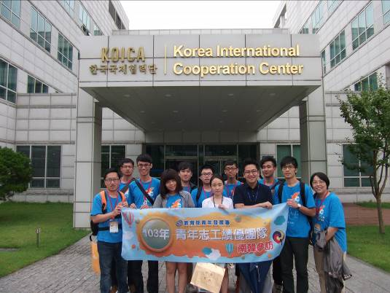  與koica執行長與國外部主任合影
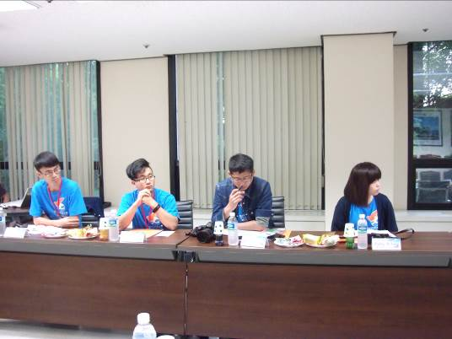  於振興院聽取簡報 | 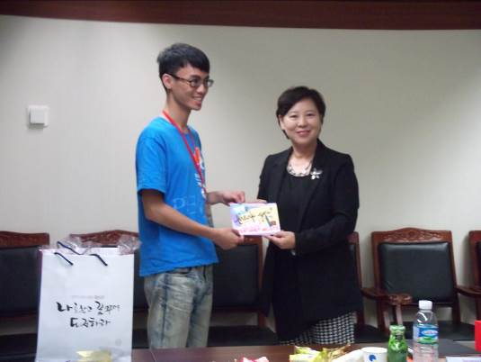  團員致贈親手製作之紀念品
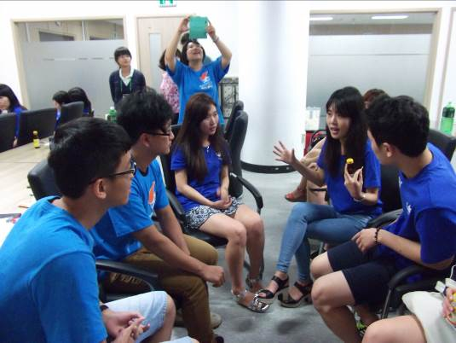  團員與仁川國際社青年交流情形 | 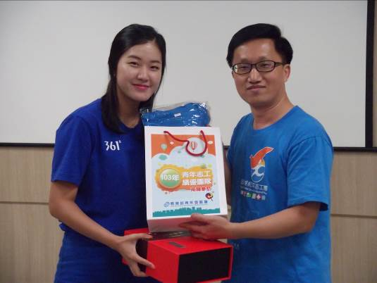  卓志忠副團長致贈紀念品與青年代表
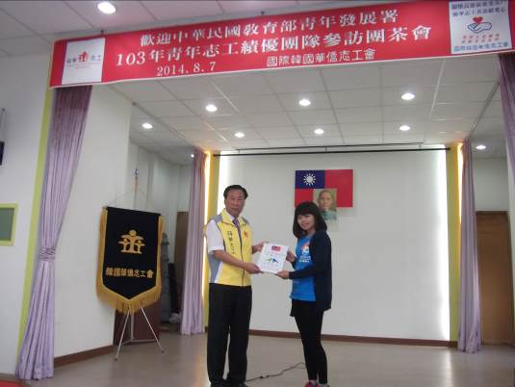  華僑志工會成益昌會長頒發感謝狀給團員 | 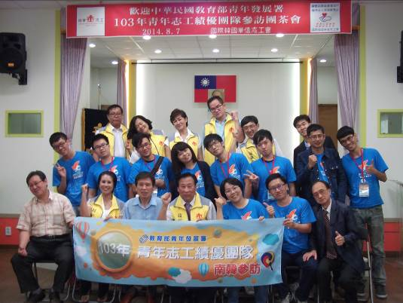  與華僑志工會合影
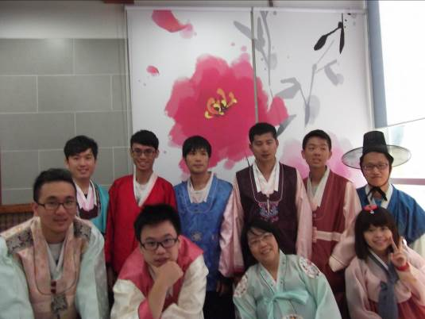  團員體驗韓國傳統服裝 | 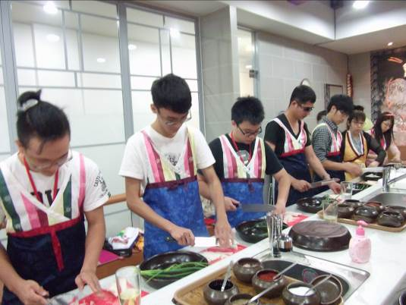  團員體驗製作泡菜

